SEGUNDO INFORME DE LA COMISIÓN DE HACIENDA recaído en el proyecto de ley, en segundo trámite constitucional, que modifica el decreto con fuerza de ley N° 30, de 2004, del Ministerio de Hacienda, sobre Ordenanza de Aduanas, en materia de sanciones al delito de contrabando.

BOLETÍN N° 12.215-05.
____________________________________

Honorable Senado:

Vuestra Comisión de Hacienda tiene el honor de presentaros su segundo informe acerca del proyecto de ley de la referencia, iniciado en Moción de los Honorables Diputados señora Paulina Núñez Urrutia y señor Ramón Galleguillos Castillo, para cuyo despacho se ha hecho presente la urgencia, calificándola de “simple”.

A las sesiones en que la Comisión trató el proyecto de ley, asistieron, además de sus miembros, del Ministerio de Hacienda, el Subsecretario, señor Francisco Moreno, y el asesor legislativo, señor Santiago Orpis.

Del Servicio Nacional de Aduanas, el Director Nacional, señor José Ignacio Palma; el Subdirector Jurídico, señor Claudio Sepúlveda; la Secretaria General, señora Patricia Chamorro, y el asesor, señor Andrés Wielandt.

- - -

Cabe hacer presente que el proyecto fue aprobado en general por la Sala del Senado, con fecha 28 de enero de 2020, abriéndose un plazo para presentar indicaciones hasta el 19 de marzo del mismo año. Posteriormente, la Sala abrió un nuevo plazo para presentar indicaciones, hasta el 20 de abril de 2020, término dentro del cual se formularon a la iniciativa cuatro indicaciones, todas ellas de Su Excelencia el Presidente de la República.

- - -

Para los efectos de lo dispuesto en el artículo 124 del Reglamento del Senado, se deja constancia de lo siguiente:

1.- Artículos del proyecto que no han sido objeto de indicaciones ni de modificaciones: artículo único número 1 y número 3 letras b), c), d) y e).

2.- Indicaciones aprobadas sin modificaciones: números 1, 2 y 4.

3.-Indicaciones aprobadas con modificaciones: número 3.

4.- Indicaciones rechazadas: no hay.

5.- Indicaciones retiradas: no hay.

6.- Indicaciones declaradas inadmisibles: no hay.

- - -

DISCUSIÓN PARTICULAR

Previo a la discusión de las indicaciones, en sesión de 29 de septiembre de 2020, el Subsecretario de Hacienda, señor Francisco Moreno, efectuó una presentación, en formato power point, del siguiente tenor:

Indicaciones a la moción que modifica el decreto con fuerza de ley N° 30, de 2004, del Ministerio de Hacienda, sobre Ordenanza de Aduanas, en materia de sanciones al contrabando de tabaco y de sus derivados

Contenido de la Presentación

I. Contexto:

a) Regulación actual del Contrabando.

b) Estadísticas

c) Problemas en el control del Contrabando

II. La Moción

a) Antecedentes de la tramitación legislativa

b) Propuesta aprobada por la Cámara de Diputados

III. Indicaciones

I. Contexto:

a) Regulación actual del Contrabando

I.- Definición de contrabando: Art.168 O.A.

Introducción en un país o exportación de mercancías sin pagar los derechos de aduana a que están sometidas legalmente.

II.- Bienes Jurídicos Protegidos: Art. 2 O.A.

- Potestad Aduanera; poder que emana de la soberanía nacional, que se manifiesta en el control del tráfico internacional de mercadería, y la percepción de sus tributos.

- Salud de las personas.

- Medio ambiente.

- Integridad fiscal.

- Derecho al ejercicio de la libre actividad económica sin competencia desleal.

III.- Tipos de Contrabando:

1. Contrabando propio (art. 168 inc. 2 de la O.A.):

Incurrirá en el delito de contrabando el que introduzca al territorio nacional, o extraiga de él, mercancías cuya importación o exportación, respectivamente, se encuentren prohibidas.

2. Contrabando de salida (Art. 168 inc. 4 de la O.A. Ley 20.780, año 2015):

Incurre también en el delito de contrabando el que extraiga mercancías del país por lugares no habilitados o sin presentarlas a la Aduana.

3. Contrabando impropio (Art. 168 inc. 3 y 5 de la O.A.):

Comete también el delito de contrabando el que, al introducir al territorio de la República, o al extraer de él, mercancías de lícito comercio, defraude la hacienda pública mediante la evasión del pago de los tributos que pudieren corresponderle o mediante la no presentación de las mismas a la Aduana.

Asimismo, incurre en el delito de contrabando el que introduzca mercancías extranjeras desde un territorio de régimen tributario especial a otro de mayores gravámenes, o al resto del país, en alguna de las formas indicadas en los incisos precedentes.

b) Estadísticas
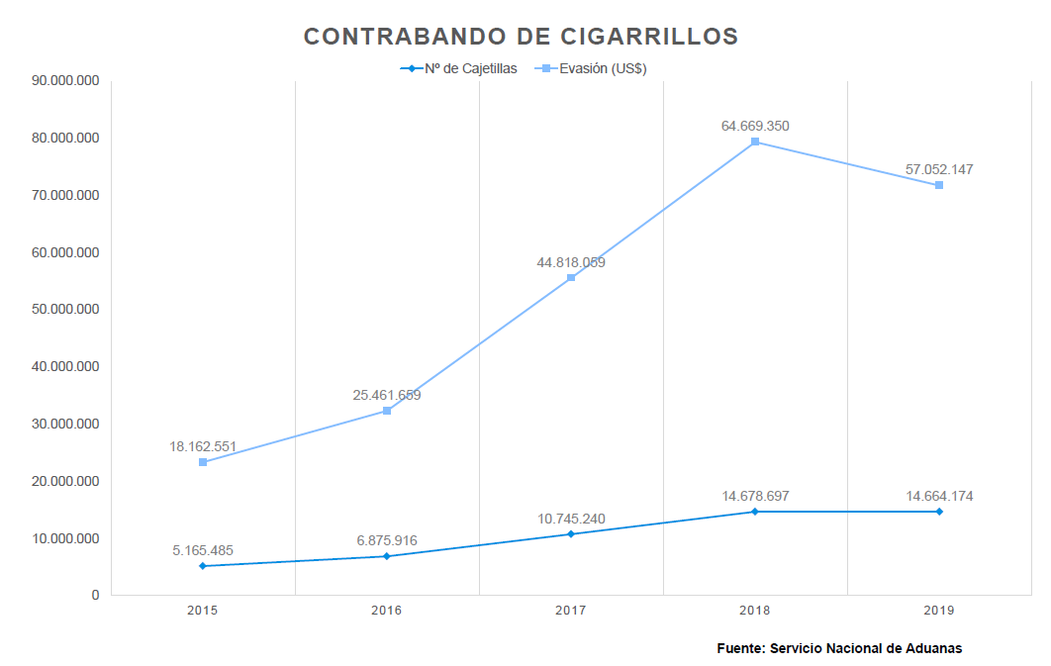

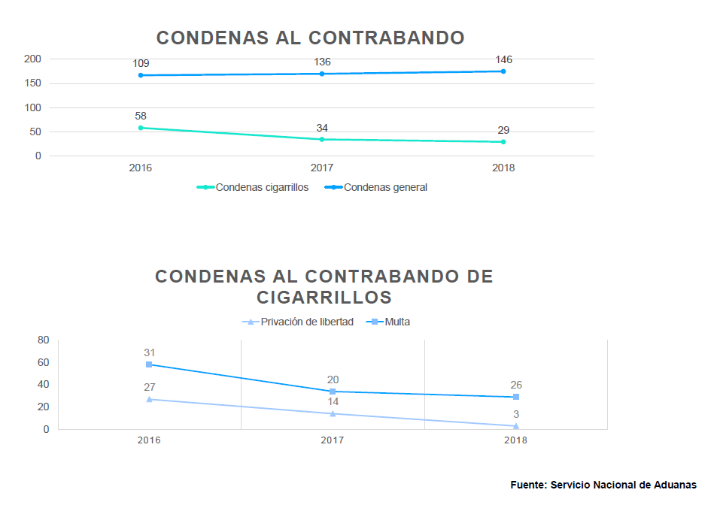

c) Problemas de la regulación actual

1. Penas delito de contrabando otros países:

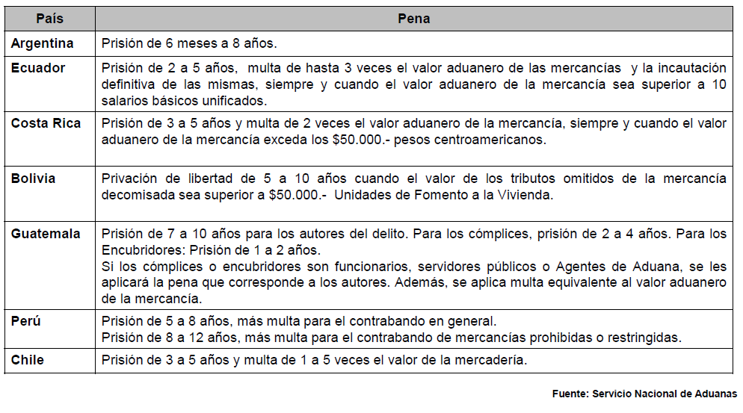
2. Renuncia a la Acción Penal. RAP. Limitaciones del art.189, inc. final O.A.

- Anteriormente existía la facultad de aduanas de ofrecer RAP hasta la formalización por el Ministerio Público.

- A través de la ley N° 20.997, se prohibió a Aduanas ejercer RAP, tratándose de mercadería sujeta a tributación especial o adicional (cigarrillos).

- Sin perjuicio que Aduanas cobre los tributos adeudados, en el caso de contrabando de mercadería de bajo monto sujeta a tributación especial obliga necesariamente a perseguir penalmente.

- Cuando los montos son bajos, las denuncias penales no prosperan y terminan los casos en:

a) Archivos provisionales.
b) Uso de la facultad de no iniciar la investigación.
c) Acuerdos reparatorios.
d) Suspensiones condicionales.

II. Moción parlamentaria:

a) Antecedentes de la tramitación legislativa

- Fue presentada en la Cámara de Diputados el 29 de octubre de 2018.

- Sus autores son los HH.DD. Paulina Núñez y Ramón Galleguillos.

- El 29 de mayo de 2019, el Ejecutivo presentó una indicación sustitutiva al proyecto.

- Fue aprobado en general por la Sala de la Cámara, por 119 votos a favor y 3 abstenciones, el 6 de junio de 2019.

- Fue aprobado en particular por la Sala de la Cámara, por 141 votos a favor y 1 en contra. (Salvo 2 artículos respecto de los que hubo votación separada).

a) Contenido del Proyecto

a) Se modifica el art. 172 de la O.A., estableciendo que para determinar la cuantía del contrabando y la multa, en el caso de mercancías sujetas a tributación especial o adicional, el valor de la mercancía objeto del delito estará compuesto por:

- Valor aduanero (CIF) +derechos aduaneros + impuestos + impuestos adicionales o especiales.

b) Se modifica el art. 189 de la O.A., relativo de la Renuncia a la Acción Penal (RAP), posibilitando a Aduanas ofrecer la RAP en el caso de mercaderías cuyo valor exceda de 10 UTM.

II. El proyecto de ley:

a) Contenido del proyecto

Se aumentan las penas al delito de contrabando, de la siguiente forma: Art.178 O.A.

a) Contrabando de menos de 25 UTM ($ 1.259.300):

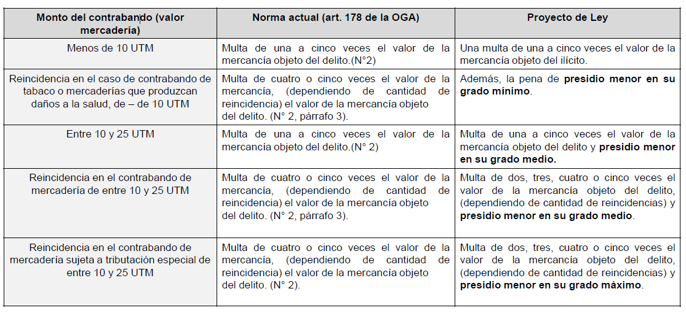

b) Contrabando de más de 25 UTM (por sobre $ 1.259.300):

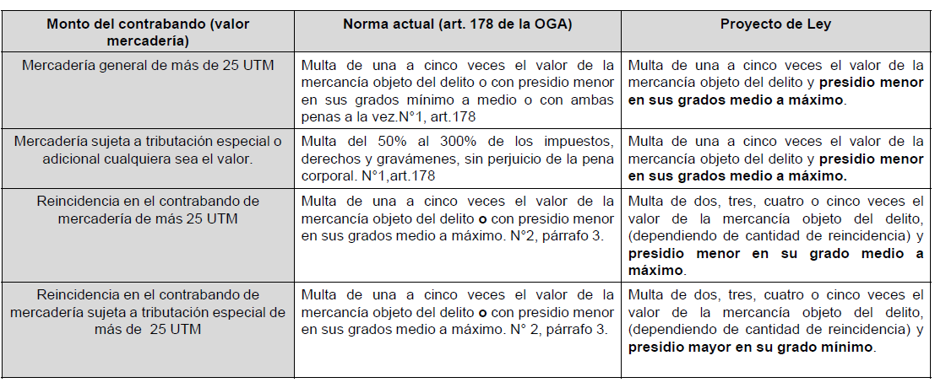

III. Indicaciones del Ejecutivo:

a) Modificación al art. 172 de la OGA

a) Modificación al art. 172 de la Ordenanza General de Aduanas:

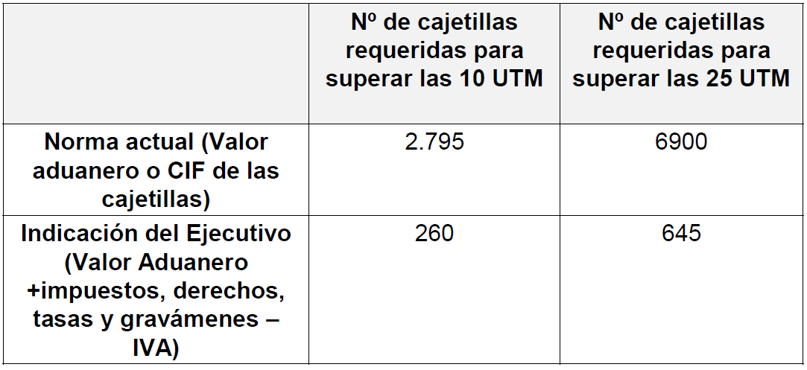

b) Modificación al art. 178 de la OGA

b) Modificación al art. 178 de la Ordenanza General de Aduanas:

- Proyecto establece como agravante del delito de contrabando por menos de 10 UTM, la reincidencia en el contrabando de “tabaco y sus derivados” y de “mercancías que afecten la salud”.

- El concepto de “mercancías que afecten la salud” es un concepto poco definido, por lo que, manteniendo el espíritu original del texto, se propone reemplazar por “bebidas alcohólicas, fuegos artificiales, productos farmacéuticos, sustancias estupefacientes o sicotrópicas, juguetes, armas o municiones”.

c) Modificación al art. 189 de la Ordenanza General de Aduanas relativo a la Renuncia a la Acción Penal (RAP):

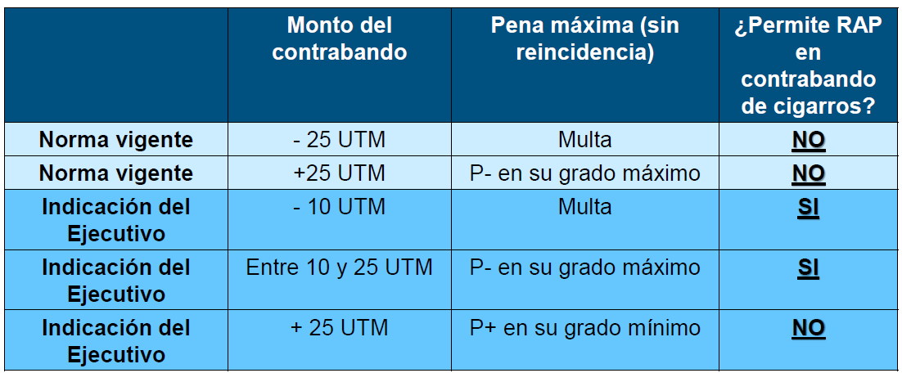

El Honorable Senador señor Pizarro consultó cuánto representan los cigarrillos de contrabando respecto del total del mercado.

El Honorable Senador señor Coloma preguntó si existen problemas respecto de la destrucción de los cigarrillos de contrabando en relación a la necesidad de mantenerlos como evidencia de los delitos.

El Honorable Senador señor Lagos inquirió cuáles son las razones para renunciar a la acción penal.

El Subdirector Jurídico del Servicio Nacional de Aduanas, señor Claudio Sepúlveda, explicó que existe el beneficio para el infractor de solicitar que se haga uso de la facultad de Aduanas para renunciar a la acción penal pagando lo que se disponga en convenio. Observó que tienen presente que si se trata de pocas cajetillas el ejercicio de la acción penal no tiene mucho sentido si el resultado será una salida alternativa.

Agregó que se propone como límite las 25 UTM haciéndolo concordante con los casos en que se añade la sanción de presidio.

Manifestó que en el año 2015 el total de cajetillas incautadas fue 5 millones, el año 2016 fueron 6.800.000, en el año 2017 fueron 10.045.000, en el año 2018 fueron 14 millones, en el año 2019 fueron 18 millones y hasta ahora en 2020 se han incautado 11 millones.

Acotó que la incautación de cajetillas se da fundamentalmente por pasos habilitados, por lo que es posible suponer que ese tráfico es mucho mayor por pasos no habilitados de la zona norte. A ello se suma como razón que la diferencia de precios ha aumentado entre aquellos de contrabando y los que se ingresan conforme a la ley.

El Honorable Senador señor Montes formuló dos preguntas: qué ocurre con las armas y las municiones, también específicamente con dos containers incautados en el norte, y qué ocurre con el origen de los cigarrillos de contrabando y qué se hace para atacar el problema ahí.

El Honorable Senador señor Pizarro observó tener entendido que la mayor parte viene de Paraguay y sería interesante conocer si se trata de falsificación de marcas o sólo contrabando específico.

El Director Nacional del Servicio, señor Palma, señaló, respecto del tráfico de armas, que en los últimos 3 años se han realizado varios procedimientos de incautación, en este año 45. Su origen es diverso y se ha ido incrementando el número de unidades que ingresan principalmente por los puertos de Valparaíso y San Antonio y el aeropuerto internacional de Santiago por servicios de correo.

Acerca del origen de los cigarrillos de contrabando, indicó que vienen de lugares como Paraguay e India, algunos no son falsificados, sino que originales. Agregó que el número ha venido aumentando sostenidamente.

Sobre el porcentaje que representan del total, expuso que 11 millones de cajetillas representa el 30% del total comercializado.

Añadió que bandas dedicadas al narcotráfico han comenzado a incursionar en este ámbito debido a su alta rentabilidad y baja penalidad.

---

A continuación, se da cuenta de las disposiciones del proyecto de ley que fueron objeto de indicaciones y de los acuerdos adoptados por la Comisión.

Artículo único

Introduce modificaciones en el decreto con fuerza de ley N° 213, de 1953, del Ministerio de Hacienda, sobre Ordenanza de Aduanas, cuyo texto refundido, coordinado y sistematizado fue fijado por el decreto con fuerza de ley N° 30, de 2004, del Ministerio de Hacienda.

Número 2

Agrega en el artículo 172 los siguientes incisos tercero y cuarto:

“Sin perjuicio de lo anterior, en los delitos de contrabando y fraude, cuando se trate de mercancía afecta a tributación especial o adicional, para efectos de determinar la cuantía del contrabando y la multa correspondiente, el valor de la mercancía objeto del delito estará compuesto por el valor aduanero más los impuestos, derechos, tasas y gravámenes que corresponda pagar conforme al régimen general de importación.
De la misma forma, respecto de los convenios a que se refiere el inciso cuarto del artículo 189, tratándose de mercancía afecta a tributación especial o adicional, el monto máximo a convenir entre el Servicio y quien haya tenido participación en un contrabando será el valor aduanero, al que se agregarán los derechos, impuestos, tasas y gravámenes que corresponda pagar conforme al régimen general de importación.”.

Al inciso tercero se presentó la indicación número 1, de S.E. el Presidente de la República, que reemplaza, al final del inciso tercero que se agrega, el punto aparte por una coma, y agrega a continuación la frase “a excepción del Impuesto al Valor Agregado, establecido en el decreto ley N° 825, de 1974 sobre impuesto a las ventas y servicios.”.

Puesta en votación la indicación número 1, fue aprobada por la unanimidad de los miembros de la Comisión, Honorables Senadores señores Coloma, García, Lagos, Montes y Pizarro.

Al inciso cuarto se presentó la indicación número 2, de S.E. el Presidente de la República, que reemplaza, al final del inciso cuarto que se agrega, el punto aparte por una coma, y agrega a continuación la frase “a excepción del Impuesto al Valor Agregado, establecido en el decreto ley N° 825, de 1974 sobre impuesto a las ventas y servicios.”.

Puesta en votación la indicación número 2, fue aprobada por la unanimidad de los miembros de la Comisión, Honorables Senadores señores Coloma, García, Lagos, Montes y Pizarro.

Número 3

Modifica, en cinco literales, el artículo 178.

Letra a)
Ordinal i

La letra a) modifica el inciso primero del artículo 178, que enumera las sanciones de que serán objeto las personas que resulten responsables de los delitos de contrabando o fraude. El ordinal i incorpora un numeral nuevo en el precepto.

La referida letra a) y el ordinal i son del siguiente tenor:

“a) En el inciso primero:

i. Incorpórase un numeral 1, nuevo, pasando el actual numeral 1 a ser 2, y así sucesivamente, del siguiente tenor:

“1) Con una multa de una a cinco veces el valor de la mercancía objeto del ilícito, si ese valor no excede las 10 unidades tributarias mensuales.

En caso de reincidencia del contrabando de tabaco y sus derivados y del contrabando de mercancías que afecten la salud, se aplicará, además, la pena de presidio menor en su grado mínimo.”.

Sobre el ordinal i recayó la indicación número 3, de S.E. el Presidente de la República, que reemplaza la frase “mercancías que afecten la salud” por la frase “bebidas alcohólicas, fuegos artificiales, productos farmacéuticos, juguetes, estupefacientes o sustancias sicotrópicas, armas o municiones”.

El Honorable Senador señor Pizarro observó que esta norma no puede significar una sanción menor a la que correspondería por el delito tráfico de estupefacientes o armas, o una confusión al respecto.

El señor Sepúlveda explicó que fue revisado y lo que aquí se castiga es la reincidencia en el delito de contrabando de ciertas mercancías y no aborda otras figuras delictivas que acarrean una mayor penalidad.

En la siguiente sesión el señor Subsecretario planteó que debiesen suprimirse las referencias a estupefacientes y armas, porque del análisis de la legislación determinaron que no existe una sanción por el delito de contrabando, sino que por principio de especialidad se aplica la ley N° 20.000 -en el caso de drogas- y la ley N° 17.798 -en el caso de armas- y sólo se entrega la información y las personas a la policía en virtud de esas normas.

El Director Nacional del Servicio Nacional de Aduanas, señor José Ignacio Palma, reafirmó lo expuesto por el señor Subsecretario y agregó que es la legislación especial la que se aplica, dado que contiene penas más altas por tratarse de tipos penales de mayor gravedad.

Informó que en el período enero-septiembre del presente año 20.378 armas han sido incautadas y más de 20.000 unidades relacionadas con armas.

Señaló que hay trabajo mancomunado con otras reparticiones, como la Dirección General de Movilización Nacional y la ANI, en que Aduanas controla en punto de origen, pero es la DGMN la que controla, por ejemplo, lo relativo a municiones y es ahí donde ANI está desarrollando un plan para lograr una fiscalización más efectiva.

El Honorable Senador señor Montes reiteró la preocupación manifestada en la sesión anterior respecto del gravísimo problema que representa el tráfico de armas y solicitó que el Director entregue un informe sobre la materia, lo que fue compartido por los restantes integrantes de la Comisión. Acotó que en los últimos años se ha más que duplicado la cantidad estimada de armas en circulación, llegando a 1,8 millones.

El Honorable Senador señor Pizarro solicitó que en el informe se explique cómo son las fiscalizaciones, si son aleatorias o se basan en cruce de información; y si las incautaciones son de tráfico directo o de embarques que no tienen documentación en orden o que difieren en la cantidad declarada, pero con importador conocido.

El Honorable Senador señor García propuso que se oficiara en el mismo sentido también a la Dirección General de Movilización Nacional, lo que fue acordado por todos los miembros presentes de la Comisión.

Puesta en votación la indicación número 3, fue aprobada, con enmiendas, de la forma que se consigna en su oportunidad, por la unanimidad de los miembros de la Comisión, Honorables Senadores señores Coloma, García, Lagos, Montes y Pizarro.

Número 4

Intercala en el inciso final del artículo 189, entre las expresiones “tributación especial o adicional” e “y se extinguirá”, la frase “si su valor excede de 10 unidades tributarias mensuales,”.

Sobre este número recayó la indicación número 4, de S.E. el Presidente de la República, que reemplaza el guarismo “10” por “25”.

Puesta en votación la indicación número 4, resultó aprobada por la unanimidad de los miembros de la Comisión, Honorables Senadores señores Coloma, García, Lagos, Montes y Pizarro.

---

FINANCIAMIENTO

- El informe financiero N° 78 elaborado por la Dirección de Presupuestos del Ministerio de Hacienda, de 27 de mayo de 2019, señala, de manera textual, lo siguiente:

“I. Antecedentes

La presente indicación busca aumentar las penas asociadas al delito de contrabando en general y las multas respecto del contrabando en mercancías afectas a tributación especial o adicional.

En particular, se propone que las penas asociadas al delito de contrabando sean las siguientes:

- Para contrabandos inferiores a 10 UTM, se aplicará una multa de 1 a 5 veces el valor de la mercadería objeto del ilícito, y en caso de reincidencia, se aplicará además de la multa, la pena de presidio menor en su grado mínimo.

- Para los contrabandos superiores a 10 UTM, y que no excede las 25 UTM, se aplicará la pena de multa de 1 a 5 veces el valor de la mercancía objeto del delito y presidio menor en su grado medio.

- Para los contrabandos superiores a 25 UTM, se aplicará la pena de multa de 1 a 5 veces el valor de la mercancía objeto del delito y presidio menor en sus grados medio a máximo.

- Para los contrabandos superiores a 25 UTM, en que la mercancía objeto del delito se encuentra afecta a tributación especial o adicional, o cuando el imputado es reincidente, se impondrá la pena de multa de 1 a 5 veces el valor de la mercancía objeto del delito y presidio menor en su grado máximo a presidio mayor en su grado mínimo.

- En el caso mencionado previamente, de mercancía afecta a tributación especial o adicional, para efectos de determinar la cuantía del contrabando y el valor de la multa correspondiente, el valor de la mercancía objeto del delito estará compuesto por el valor aduanero, más los impuestos, derechos, tasas y gravámenes que corresponda pagar conforme al régimen general de importación.

II. Efecto del proyecto de ley sobre el Presupuesto Fiscal

La presente medida no cambia el valor de las multas, respecto a la situación actual, para el delito de contrabando en lo referido en los tres primeros puntos de la sección Antecedentes, pero sí endurece en cada caso las penas de presidio.

Para el cuarto punto, en que la mercancía objeto del delito se encuentra afecta a tributación especial o adicional, o cuando el imputado es reincidente, se endurecen las penas en multas y de presidio. La pena de multa es de 1 a 5 veces el valor de la mercancía objeto del delito, mientras que actualmente es una multa de 50% al 300% de los impuestos, derechos y gravámenes. Adicionalmente, se establece para efectos de determinar la cuantía del contrabando y el valor de la multa correspondiente, el valor de la mercancía objeto del delito estará compuesto por el valor aduanero, más los impuestos, derechos, tasas y gravámenes que corresponda pagar conforme al régimen general de importación, lo que es sustancialmente mayor al valor aduanero, que es lo que se utiliza actualmente para calcular la multa, elevando aproximadamente al doble lo que se espera recibir por este tipo de multa. Sin embargo, no se cuenta con información específica para este tipo de casos, para poder cuantificar los mayores ingresos fiscales por el cobro de mayores multas en las mercancías afectas a tributación especial o adicional.

En lo referente a las penas de presidio, que se endurecen en todos los casos, se dispone de la información de Aduanas, que contempla los convenios realizados con los imputados de contrabando, en los que se ofrece para una suma de dinero no superior a una vez el valor de las mercancías objeto del contrabando, tal que, previo pago, se produce la renuncia al ejercicio de la acción penal.

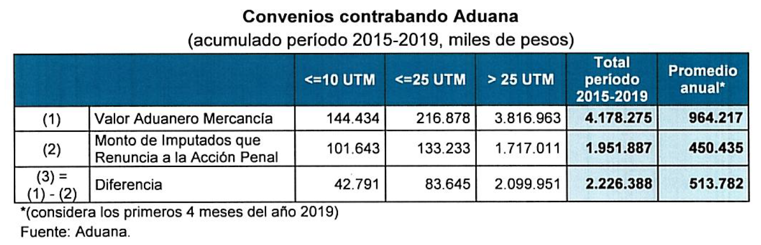

Aunque no es posible cuantificar el impacto, se proyecta que el fortalecimiento de las medidas penales contempladas en la indicación incentive la renuncia a la Acción Penal, incrementando la recaudación de Aduana producto de este convenio. Sin perjuicio de lo anterior, las transacciones se registrarán en la partida presupuestaria del Tesoro Público, en los años que corresponda.”.

- Posteriormente, se presentó el informe financiero N° 42, elaborado por la Dirección de Presupuestos del Ministerio de Hacienda que acompaña indicaciones presentadas, de 18 de marzo de 2020, que señala, de manera textual, lo siguiente:

“I. Antecedentes

La presente indicación modifica el presente proyecto de ley en las siguientes materias que se señalan.

Se modifica el artículo 172 de la Ordenanza de Aduanas (OA), de tal forma que se descuente el IVA para determinar la cuantía del contrabando de mercancías afectas a tributación especial o adicional. Así, para alcanzar el umbral mayor, de 25 UTM, que gatilla las penas mayores que propone el presente proyecto, se requerirá en promedio un contrabando de 645 cajetillas, mayor al promedio de 500 cajetillas que se obtendría de no realizarse esta modificación.

A su vez, el proyecto de ley modifica el artículo 178 de la OA, estableciendo como una circunstancia agravante del delito de contrabando por menos de 10 UTM, la reincidencia en el contrabando de tabaco y de “mercaderías que afecten la salud”. Así, para definir mejor el concepto, se reemplaza la frase “medidas que afecten la salud” por “bebidas alcohólicas, fuegos artificiales, productos farmacéuticos, sustancias estupefacientes o sicotrópicas, juguetes, armas o municiones".

Finalmente, para efectos de facilitar la persecución penal, actualmente Aduanas cuenta con la facultad que se denomina renuncia a la acción penal (RAP), establecida en el inciso 4º del artículo 189 de la OA, en virtud de la cual el Servicio puede no hacer una denuncia penal contra quien sea sorprendido cometiendo contrabando, si este accede a pagar una multa que será de al menos el doble que el valor aduanero de las mercancías; se exceptúa de este mecanismo, aquella mercadería sujeta a tributación especial, como los cigarros. En consecuencia, la propuesta de modificación al artículo 189 de la Ordenanza de Aduanas repone la renuncia a la acción penal cuando la cuantía del contrabando sea igual o inferior a 25 UTM, en el caso de la mercancía sujeta a tributación especial.

II. Efecto del proyecto de ley sobre el Presupuesto Fiscal

La presente indicación realiza ajustes formales al proyecto de ley, que en términos de efectos fiscales no cambia el valor de las multas, respecto a la situación actual para el delito de contrabando, pero sí endurece en cada caso las penas de presidio. Aunque no es posible cuantificar el impacto, se proyecta que el fortalecimiento de las medidas penales incentive la renuncia a la Acción Penal, incrementando la recaudación de Aduana producto de este convenio. Sin perjuicio de lo anterior, las transacciones se registrarán en la partida presupuestaria del Tesoro Público, en los años que corresponda.”.

Se deja constancia de los precedentes informes financieros en cumplimiento de lo dispuesto en el inciso segundo del artículo 17 de la Ley Orgánica Constitucional del Congreso Nacional.

- - - - -

MODIFICACIONES

En mérito de los acuerdos precedentemente expuestos, vuestra Comisión de Hacienda tiene el honor de proponeros las siguientes modificaciones al proyecto de ley aprobado en general por el Honorable Senado:

Artículo único

Número 2

Inciso tercero

Ha agregado, a continuación de la palabra “importación”, el siguiente texto: “, a excepción del Impuesto al Valor Agregado establecido en el decreto ley N° 825, de 1974, sobre Impuesto a las Ventas y Servicios”. (Indicación número 1. Unanimidad 5X0).

Inciso cuarto

Ha agregado, después del vocablo “importación”, el siguiente texto: “, a excepción del Impuesto al Valor Agregado establecido en el decreto ley N° 825, de 1974, sobre Impuesto a las Ventas y Servicios”. (Indicación número 2. Unanimidad 5X0).

Número 3
Letra a)
Ordinal i

Ha reemplazado, en el numeral 1 propuesto, la expresión “mercancías que afecten a la salud” por “bebidas alcohólicas, fuegos artificiales, productos farmacéuticos y juguetes”. (Indicación número 3. Unanimidad 5X0).

Número 4

Ha reemplazado el guarismo “10” por “25”. (Indicación número 4. Unanimidad 5X0).

- - - - -

TEXTO DEL PROYECTO

En virtud de las modificaciones anteriores, el proyecto de ley queda como sigue:

PROYECTO DE LEY

“Artículo único.- Introdúcense las siguientes modificaciones en el decreto con fuerza de ley N° 213, de 1953, del Ministerio de Hacienda, sobre Ordenanza de Aduanas, cuyo texto refundido, coordinado y sistematizado fue fijado por el decreto con fuerza de ley N° 30, de 2004, del Ministerio de Hacienda:

1. Elimínase el inciso final del artículo 109.

2. Agréganse en el artículo 172 los siguientes incisos tercero y cuarto:

“Sin perjuicio de lo anterior, en los delitos de contrabando y fraude, cuando se trate de mercancía afecta a tributación especial o adicional, para efectos de determinar la cuantía del contrabando y la multa correspondiente, el valor de la mercancía objeto del delito estará compuesto por el valor aduanero más los impuestos, derechos, tasas y gravámenes que corresponda pagar conforme al régimen general de importación, a excepción del Impuesto al Valor Agregado establecido en el decreto ley N° 825, de 1974, sobre Impuesto a las Ventas y Servicios.

De la misma forma, respecto de los convenios a que se refiere el inciso cuarto del artículo 189, tratándose de mercancía afecta a tributación especial o adicional, el monto máximo a convenir entre el Servicio y quien haya tenido participación en un contrabando será el valor aduanero, al que se agregarán los derechos, impuestos, tasas y gravámenes que corresponda pagar conforme al régimen general de importación, a excepción del Impuesto al Valor Agregado establecido en el decreto ley N° 825, de 1974, sobre Impuesto a las Ventas y Servicios.”.

3. Modifícase el artículo 178 del modo que sigue:

a) En el inciso primero:

i. Incorpórase un numeral 1, nuevo, pasando el actual numeral 1 a ser 2, y así sucesivamente, del siguiente tenor:

“1) Con una multa de una a cinco veces el valor de la mercancía objeto del ilícito, si ese valor no excede las 10 unidades tributarias mensuales.

En caso de reincidencia del contrabando de tabaco y sus derivados y del contrabando de bebidas alcohólicas, fuegos artificiales, productos farmacéuticos y juguetes, se aplicará, además, la pena de presidio menor en su grado mínimo.”.

ii. Sustitúyese el numeral 1, que pasa a ser 2, por el siguiente:

“2) Con multa de una a cinco veces el valor de la mercancía objeto del delito y presidio menor en su grado medio, si ese valor fuere superior a las 10 unidades tributarias mensuales y no excediere las 25 unidades tributarias mensuales.".

iii. Sustitúyese el numeral 2, que pasa a ser 3, por el siguiente:

“3) Con multa de una a cinco veces el valor de la mercancía objeto del delito y presidio menor en sus grados medio a máximo, si ese valor excediere de 25 unidades tributarias mensuales.”.

b) Reemplázase en el inciso segundo la expresión “En ambos casos” por “En todos los casos”.

c) Sustitúyese el inciso tercero por el siguiente:

“En los casos previstos en los numerales 2) y 3) del inciso primero, si la mercancía objeto del delito se encontrare afecta a tributación especial o adicional, o cuando existiere reincidencia, el responsable será castigado con la pena de presidio establecida en los respectivos numerales, aumentada en un grado, y multa de una a cinco veces el valor de la mercancía objeto del delito.”.

d) Intercálase el siguiente inciso cuarto, nuevo, pasando el actual inciso cuarto a ser quinto, y así sucesivamente:

“Asimismo, en caso de reincidencia, cualquiera que sea el tipo de tributación al que se encuentre afecta la mercancía, la multa mínima será de dos veces el valor de la mercancía para el que hubiere reincidido una vez; de tres para el que hubiere reincidido dos y así sucesivamente, hasta llegar a cinco veces el valor de la mercancía como monto de la multa para el que hubiere reincidido cuatro veces o más.”.

e) En el inciso noveno, que pasa a ser décimo:

i. Reemplázase la frase “en el caso contemplado en el N°1)” por la siguiente: “en los casos contemplados en los numerales 1), 2) y 3)”.

ii. Sustitúyese la expresión “N°2)” por “N°1)”.

4. Intercálase en el inciso final del artículo 189, entre las expresiones “tributación especial o adicional” e “y se extinguirá”, la frase “si su valor excede de 25 unidades tributarias mensuales,”.”.

- - - - -

Acordado en sesiones celebradas los días 29 de septiembre y 6 de octubre de 2020, con asistencia de los Honorables Senadores señores Jorge Pizarro Soto (Presidente), Juan Antonio Coloma Correa, José García Ruminot, Ricardo Lagos Weber y Carlos Montes Cisternas.

A 6 de octubre de 2020.

*El presente informe se suscribe sólo por la secretaria de la Comisión en virtud del acuerdo de Comités de 15 de abril de 2020, que autoriza proceder de esta manera.

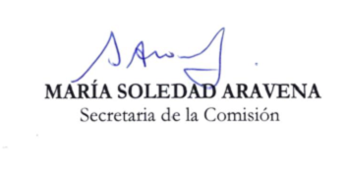

RESUMEN EJECUTIVO

SEGUNDO INFORME DE LA COMISIÓN DE HACIENDA RECAÍDO EN EL PROYECTO DE LEY, EN SEGUNDO TRÁMITE CONSTITUCIONAL, QUE MODIFICA EL DECRETO CON FUERZA DE LEY N° 30, DE 2004, DEL MINISTERIO DE HACIENDA, SOBRE ORDENANZA DE ADUANAS, EN MATERIA DE SANCIONES AL DELITO DE CONTRABANDO.

(Boletín Nº 12.215-05)

I. OBJETIVO DEL PROYECTO PROPUESTO POR LA COMISIÓN: Contribuir al combate del contrabando, a través del establecimiento de mayores sanciones corporales y pecuniarias específicas para esa conducta ilícita.

II. ACUERDOS:
Indicaciones N°s 1, 2 y 4. Aprobadas por unanimidad (5x0).
Indicación N° 3. Aprobada con enmiendas por unanimidad (5x0).

III. ESTRUCTURA DEL PROYECTO APROBADO POR LA COMISIÓN: consta de un artículo único con cuatro numerales.

IV. NORMAS DE QUÓRUM ESPECIAL: no hay.

V. URGENCIA: simple.

VI. ORIGEN INICIATIVA: Cámara de Diputados. Moción de los Honorables Diputados señora Paulina Núñez Urrutia y señor Ramón Galleguillos Castillo.

VII. TRÁMITE CONSTITUCIONAL: segundo.

VIII. APROBACIÓN EN LA CÁMARA DE DIPUTADOS: en sesión de 6 de junio de 2019, fue aprobado en general con 119 votos a favor y 3 abstenciones.

IX. INICIO TRAMITACIÓN EN EL SENADO: 10 de julio de 2019.

X. TRÁMITE REGLAMENTARIO: segundo informe de la Comisión de Hacienda.

XI. LEYES QUE SE MODIFICAN O QUE SE RELACIONAN CON LA MATERIA:

- Decreto con fuerza de ley N° 213, de 1953, del Ministerio de Hacienda, sobre Ordenanza de Aduanas, cuyo texto refundido, coordinado y sistematizado fue fijado por el decreto con fuerza de ley N° 30, de 2004, del Ministerio de Hacienda.

Valparaíso, 6 de octubre de 2020.

